한미약품-삼성바이오에피스, 골다공증 치료제 ‘오보덴스’ 국내 출시

4월 허가 받은 프롤리아 바이오시밀러, 오리지널 대비 13% 저렴하게 공급
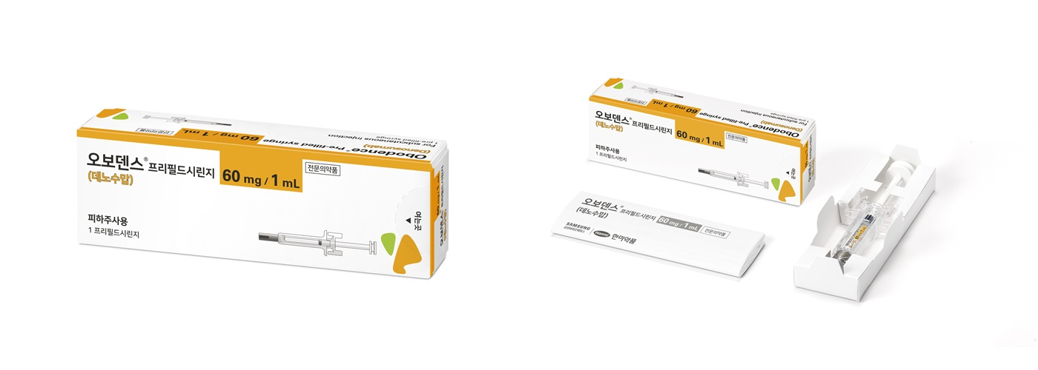
양사 공동 판매 나서…바이오시밀러 통한 환자 치료 기회 확대 기대

(2025년 7월 1일) 한미약품(대표이사 박재현 사장)과 삼성바이오에피스(대표이사 김경아 사장)가 폐경 후 여성 골다공증 등의 치료제 오보덴스(프롤리아 바이오시밀러, 성분명 데노수맙)를 1일 국내 시장에 출시한다.

오보덴스는 암젠(Amgen)이 개발한 블록버스터 의약품 프롤리아(Prolia) 바이오시밀러로, 프롤리아는 지난해 글로벌 매출 약 6.5조원(43억 7,400만 달러)을 기록했으며 국내 시장 규모는 1,749억원에 달한다.

오보덴스는 지난 4월 식품의약품안전처로부터 품목 허가를 획득했으며, 앞선 3월에는 한미약품과 삼성바이오에피스가 마케팅 파트너십 계약을 체결한 바 있다. 이를 통해 제품의 생산 및 공급은 삼성바이오에피스가 담당하고, 마케팅 및 영업 활동은 양사가 공동으로 진행한다.

오보덴스의 약가는 108,290원(60mg/1mL 기준)으로 급여 등재됐으며, 이는 오리지널 의약품 대비 약 13% 저렴한 약가이다.

특히 오보덴스는 원내 보관 편의성 및 29G(Gauge)의 얇은 주사 바늘로 인한 주사통증 완화 등의 개발 특장점과 더불어, 5개국에서 한국인을 포함한 폐경 후 골다공증 환자 457명을 대상으로 진행한 글로벌 임상시험(3상) 데이터를 보유하고 있다.

오보덴스는 이러한 연구 결과 등을 바탕으로 오리지널 의약품과의 임상의학적 동등성을 확보함으로써 지난 2월에는 미국 식품의약국(FDA)과 유럽 집행위원회(EC)에서 각각 품목 허가를 획득한 바 있다.

한미약품 국내사업본부장 박명희 전무이사는 “한미약품은 오보덴스 도입을 통해 골다공증 치료제 포트폴리오를 넓히고, 골다공증 치료제의 명가로서 브랜드 경쟁력을 높일 것”이라며 “골다공증 경구제 시장을 선도하는 라본디의 국내 영업∙마케팅 경험을 통해 오보덴스는 다양한 골다공증 환자에서 근거 중심적인 선택지가 될 수 있을 것”이라고 말했다.

삼성바이오에피스 국내영업총괄 이상현 상무(SBKR팀장)은 “오보덴스는 합리적인 약가와 글로벌 규제 기관에서 인정받은 품질 경쟁력을 바탕으로, 단순한 오리지널 의약품의 대체제가 아닌 국내 골다공증 환자 치료에 보다 의미 있는 대안이 될 수 있을 것으로 믿는다”고 전했다.

한편, 한미약품과 삼성바이오에피스는 긴밀한 협력을 바탕으로 골다공증 환자들에게 보다 합리적인 가격으로 질병을 치료할 수 있는 기회를 제공하기 위해 노력하고 있다.

양 사는 지난 5월 대한골대사학회 국제 학술대회(SSBH 2025)에 함께 참여해 런천 심포지엄, 현장 부스 활동 등으로 국내 의료진 및 업계 관계자들과 소통하며 제품의 유효성 및 안전성을 전파했다.

특히, 동 학술대회에서는 최첨단의 비교 분석법을 활용해 오보덴스가 구조적, 물리화학적, 생물학적 물질 특성 측면에서 유럽과 미국에 공급되는 오리지널 의약품과 유사함을 입증한 연구 결과도 발표했다.

<끝>
■ 자료 문의 : 남예주 과장 (02 410 9089)

프롤리아(Prolia)는 암젠(Amgen)사의 상표임
프롤리아의 글로벌 매출 규모는 암젠社 2024년 실적발표, 국내 매출 규모는 의약품 시장조사기관 아이큐비아(IQVIA) 2024년 데이터 기준임. 환율은 우리은행 기준 2024년 말일자 원-달러 매매기준율인 1,476.00원을 적용함.
제품 약가는 건강보험심사평가원이 고시한 7월 1일자 '약제급여목록 및 급여상한금액표'에 따름. 해당 자료에 따르면, 오리지널 의약품인 프롤리아프리필드시린지(60mg/1mL)의 급여 상한금액은 123,760원으로 고시돼 있음.

